Outlook 筛选未回复邮件插件使用说明

## 安装

在outlook打开开发工具→Visual basic

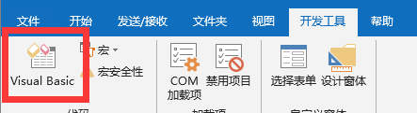

文件→导入文件，将

ALDTPicker.frm,

MainForm.frm,

模块1.bas

三个文件导入

导入后的效果：

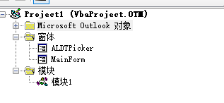

关闭代码编辑器，点击开发工具→宏→筛选未回复邮件

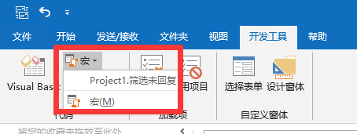

显示窗口即说明已安装成功：

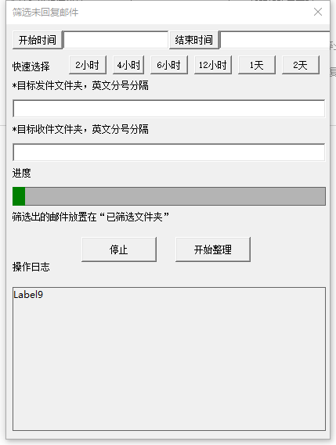

## 设置参数

必填参数：发件文件夹，收件文件夹

可选参数：开始时间，结束时间

### 文件夹设置

文件夹填写格式：

你的邮箱账号/一级文件夹/二级文件夹…….

如：

[8888888@qq.com/](mailto:8888888@qq.com/)发件箱

如果要通配某个文件夹下的所有文件夹，可以用星号代替：

如：[8888888@qq.com/](mailto:8888888@qq.com/)发件箱/*

这样将会扫描[8888888@qq.com/](mailto:8888888@qq.com/)发件箱 本身已经其下所有文件夹

你可以设置多个文件夹进行扫描，以英文分号分隔，如：

[8888888@qq.com/](mailto:8888888@qq.com/)发件箱; [8888888@qq.com/](mailto:8888888@qq.com/)发件箱2

### 时间设置

如果填写了时间范围，将只会扫描这个范围内发送的邮件

### 匹配模式

设置了两种模式可选：



主题模式：如果您的邮件是您首发的，建议使用这种模式

对话模式：如果您的邮件是转发别人的，建议使用这种模式

可事先分别按两种模式执行任务，观察运行的效果

## 扫描邮件

符合范围内的邮件，如果没有对应的回复邮件，将会将这些邮件复制到“已筛选文件夹”中

程序在执行前，会删除“已筛选文件夹”中的所有邮件